公共资源系统操作手册
【投标人操作分册】
[此文档主要描述投标人如何使用交易中心系统，投标人招投标业务操作说明。]
郑州信源信息技术股份有限公司

第1章 系统总述 - 4 -
第2章 用前准备工作（必读） - 4 -
2.1 系统设置 - 4 -
2.2 登录系统并安装组件 - 7 -
第3章 参与网上投标 - 8 -
3.1 打开网站 - 8 -
3.2 查看公告信息 - 8 -
3.3 登录系统 - 9 -
（1）用户名、密码登录： - 10 -
（2）CA数字证书登录： - 10 -
3.4 网上报名 - 11 -
投标人、供应商报名 - 11 -
3.5 缴纳保证金 - 14 -
3.6 下载招标文件 - 18 -
3.7 安装电子投标文件制作系统 - 18 -
3.8 查看招标文件 - 19 -
3.9 填写工程量清单（需要在线评标的建设工程项目需要此步骤，其他项目可以略过） - 22 -
第4章 系统管理 - 26 -
4.1 信息变更 - 26 -
4.2 密码修改 - 27 -
4.3 组件下载 - 28 -
第5章 常见问题 - 29 -
5.1 登录系统报CA初始化错误 - 29 -
5.2 我在交易中心窗口报过名了，是不是还要通过系统走网上报名。 - 29 -
5.3 怎么打印招标书？ - 29 -
5.4 系统提示“非选择性参数”怎么办？ - 30 -
5.5 点了解密按钮却没有反应，无法解密怎么办？ - 30 -
5.6 标书下载后无法打开怎么办？ - 30 -
5.7 下载投标文件后打开时报错，如下图6.8-1 - 31 -
5.8 登录系统时，若如下图6.11-1 所示 - 32 -

系统总述
为便于投标人参与安钢公共资源交易中心招标\采购活动，熟悉和掌握安钢公共资源交易中心综合及业务系统的操作方法，编制本手册。
安钢公共资源交易中心综合及业务系统由安钢公共资源交易中心组织研发，投标人通过该系统主要实现信息注册、信息变更、文件下载、编制电子投标文件、参加电子开标活动等功能。
系统使用过程中，如遇问题，同时欢迎您随时提出宝贵意见和建议。注：本电话只解决电子化系统在应用中的技术问题，其他业务问题请联系中心窗口受理相关工作人员。

用前准备工作（必读）

系统设置
安钢公共资源交易中心综合及业务系统是基于B/S架构的软件系统，主要的业务在浏览器中进行操作，因此系统设置主要是针对浏览器进行设置。
为了保障顺利地使用该系统，要求尽量使用IE11及以上浏览器访问安钢公共资源交易中心综合及业务系统
系统在安装投标客户端生成投标书时，需要安装Microsoft Office Word2007,目前系统暂时不支持wps等办公软件。
- 打开IE属性设置。
图2.1-1
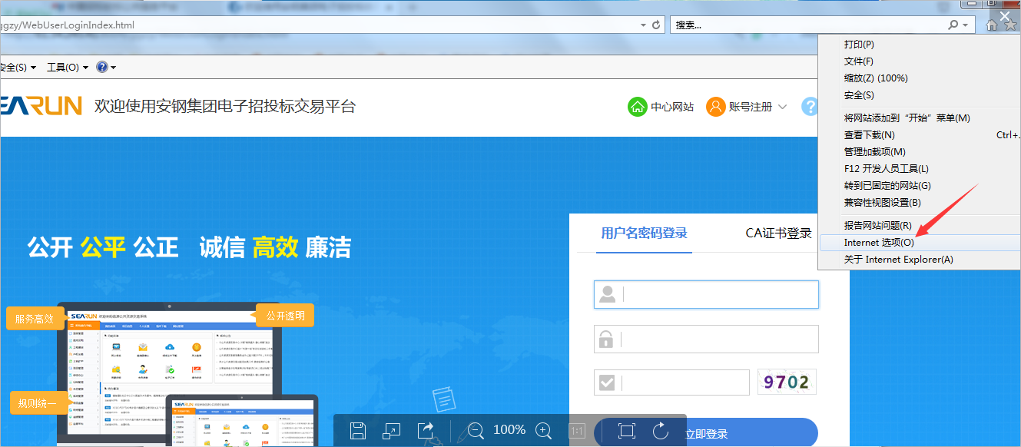
- 去掉弹出窗口阻止设置。
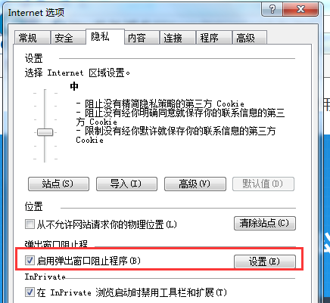
图2.1-2
- 将招标平台加入“安全站点”，并将“安全站点”的安全级别设置为“低”。
图2.1-3
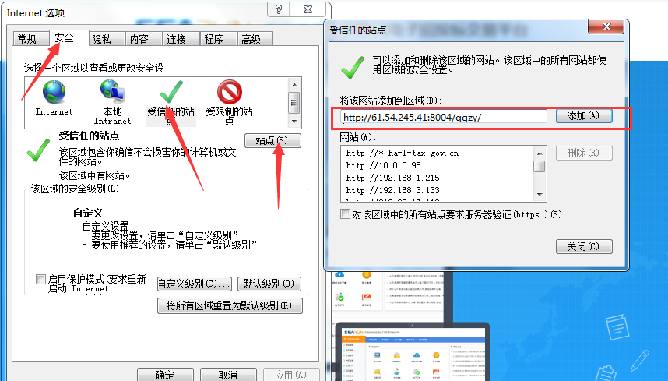
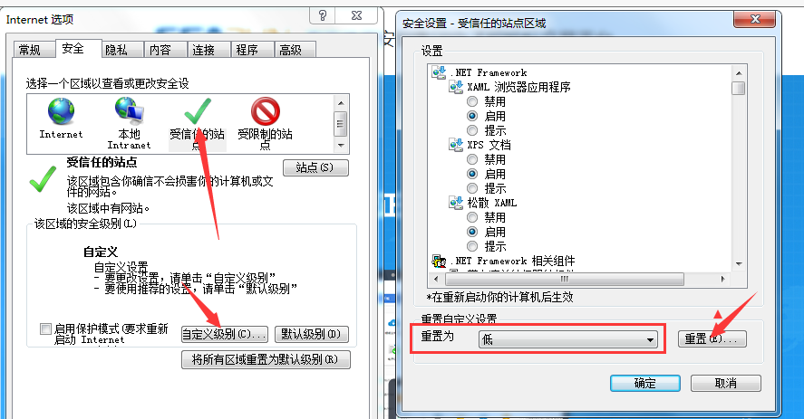

登录系统并安装组件
- 登录安钢公共资源交易中心综合及业务系统下载招标采购平台所需组件（下载组件下载里所有组件并全部安装，要求按下图列表列出的顺序依次安装）。
- 第一次登录系统需要用用户名和密码登录，下载并安装组件下载的所有驱动并安装后，修改用户名和密码，以后直接用CA证书登录。
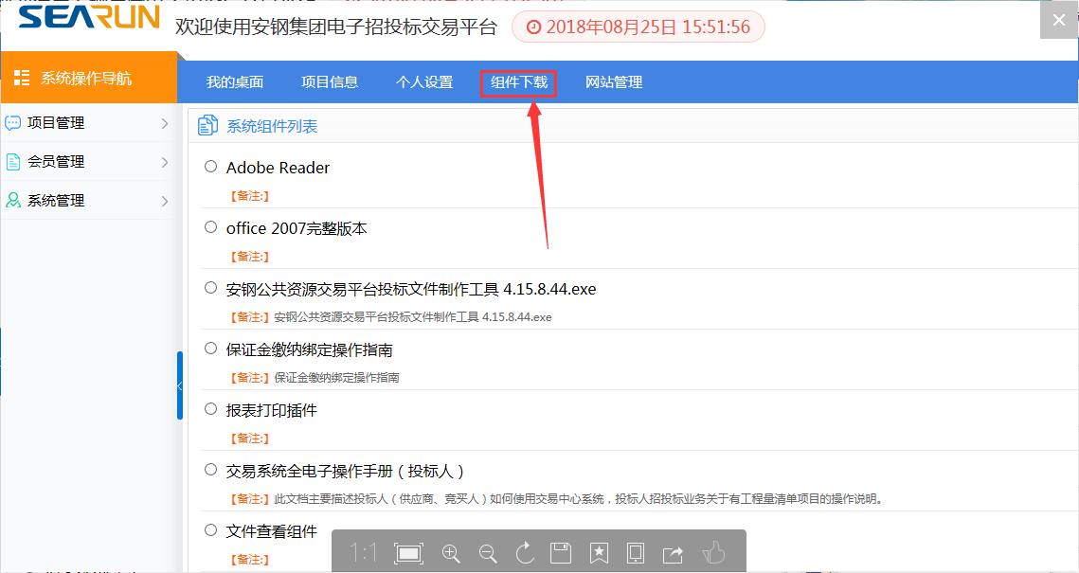
图2.2-2
- 将图2.2-2中所示所有组件下载到本机，并按照顺序进行安装。
- office 2007完整版本
- Pdf阅读器（Adobe Reader）
- 安钢公共资源交易平台投标文件制作工具 4.15.8.XX.exe
- 文件查看组件
- 报表打印插件

参与网上投标

打开网站
在浏览器的地址栏中输入：http://www.aygtggzy.cn，登录到安钢公共资源交易中心网站，如图3.1-1所示。
图3.1-1
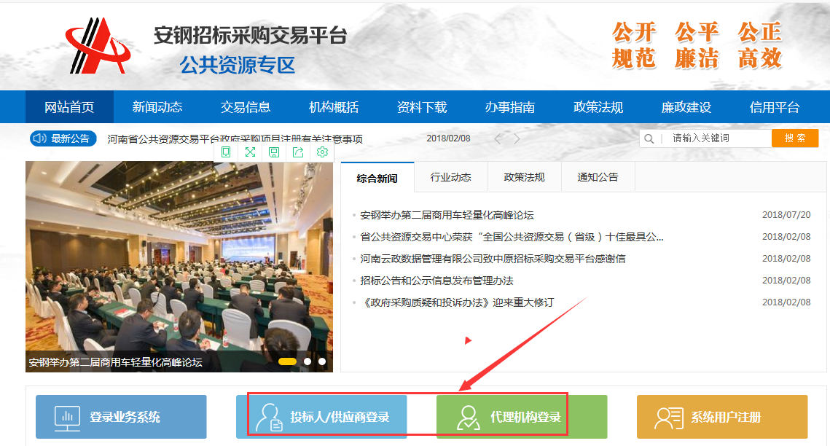

查看公告信息
在安钢公共资源交易中心网站中间部分找到建设工程、政府采购、产权交易、土地交易的相关公告栏目，如图3.2-1所示，点击公告查看项目信息。满足公告要求的投标人，可登录系统下载电子版招标文件。
图3.1-2
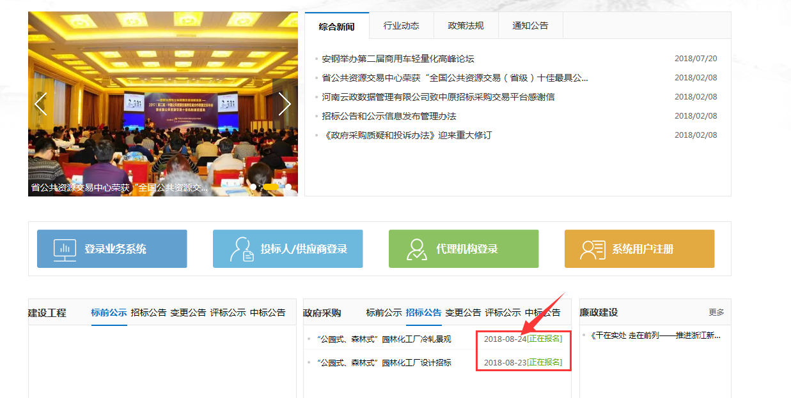

登录系统
在下图所示页面点击【登录业务系统】按钮进入系统。
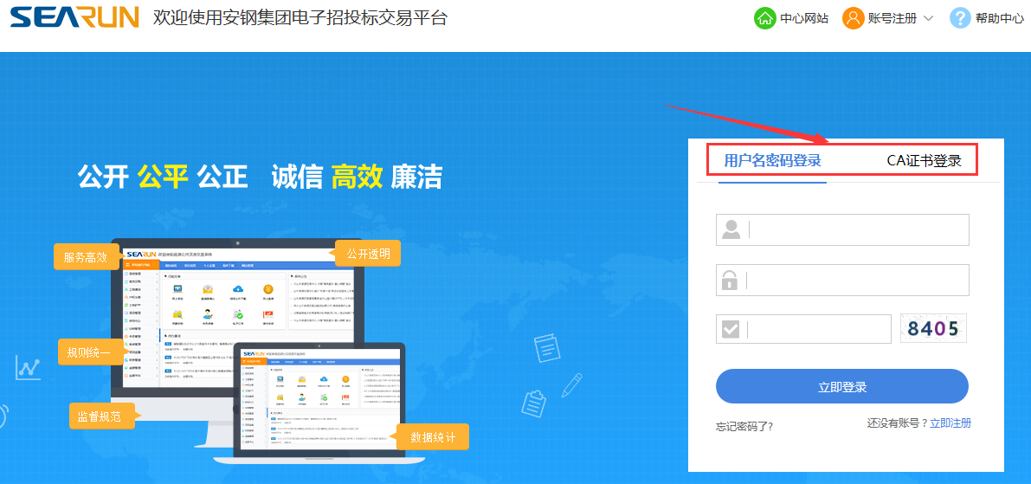

（1）用户名、密码登录：
登录名为公司的组织机构代码号，密码由投标人注册时自行设置（如未注册，请参照《交易系统投标人注册操作手册（投标人）》）。

（2）CA数字证书登录：
安装CA相关插件（插件下载请用用户名和密码登录系统，在右上角的组件下载中找到“CA数字认证安装文件”下载并安装或切换到CA证书登录中下载安装），安装完成后，在计算机上插入CA，选择CA证书登录，点击证书登录进入系统（提示每次使用CA都需要把安装的软件打开）。如图：2.3-2所示。
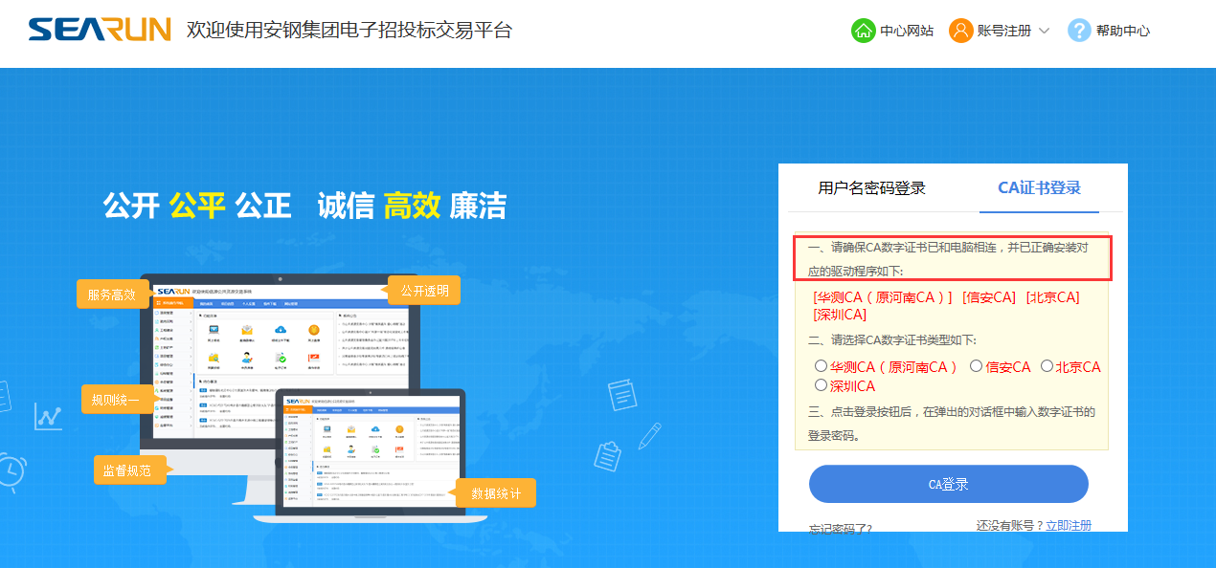
图：3.3-2
注意：如果是加密，签章项目必须用ca登录

网上报名

投标人、供应商报名
1.投标人注册后，【点击】登录系统，进入到系统中，加密项目需要CA登录。
2. 点击【登录】，进入系统后，选择网上报名，选择需要投标的项目，点击项目向导

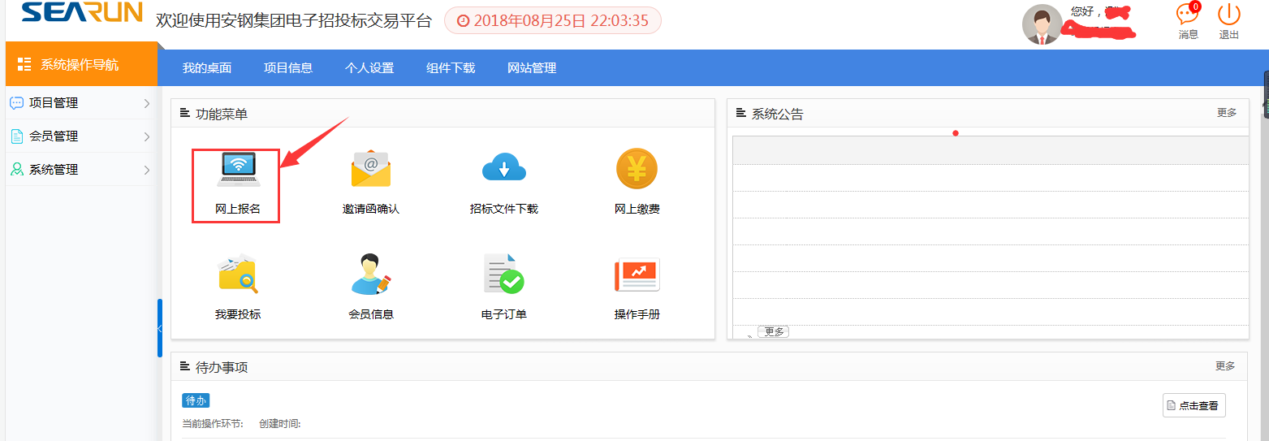
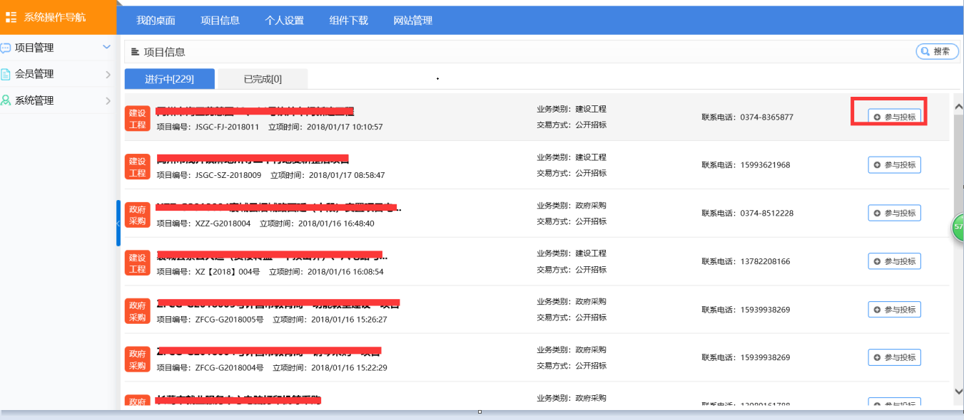
3.进入到下图所示，选择网上报名，点击【报名申请】，可以进行报名
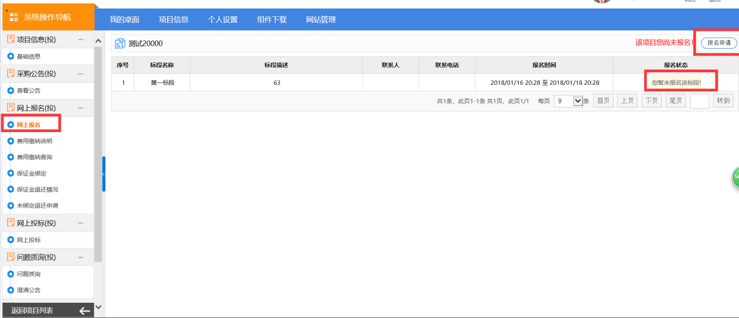
4.点击【报名申请】出现下图，把基本信息填写之后，选择需要投标的标段（报名那个标段就选择哪个，一定要注意不要选错），选完之后点击【提交】。
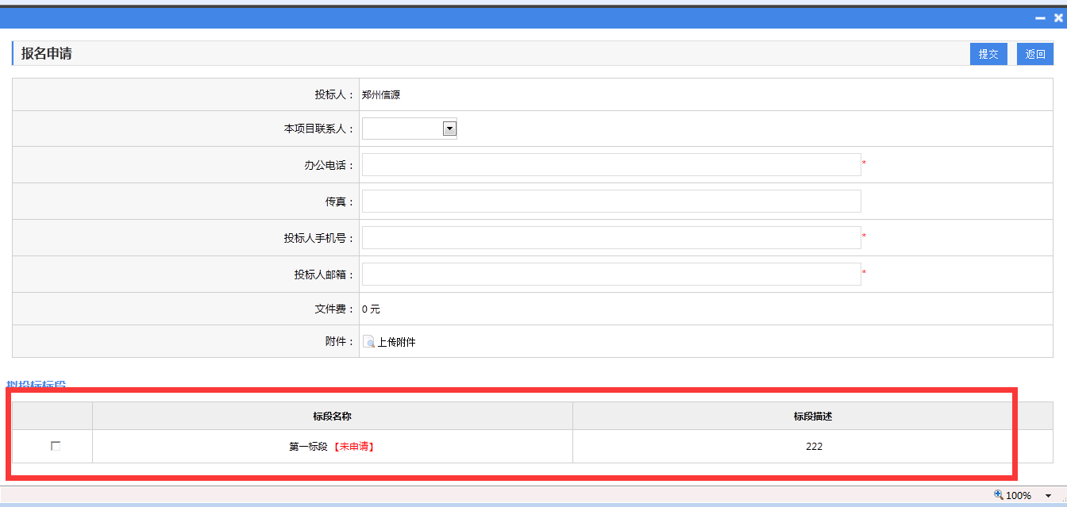
注意：一定要看好报名的标段，投哪个标段就勾选哪个，不要多选，否则下面无法进行。

缴纳保证金
缴纳保障金
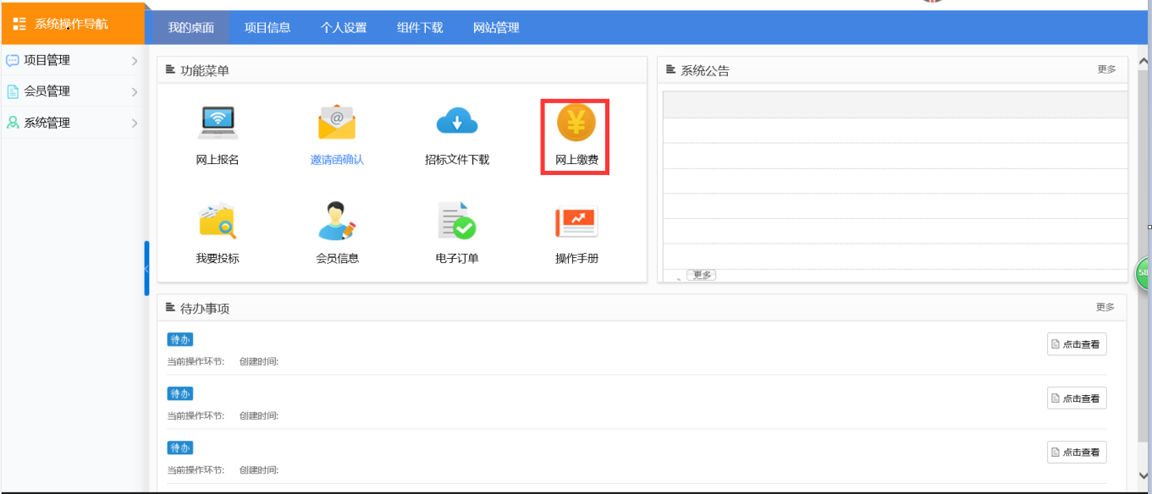
选择参与投标的项目
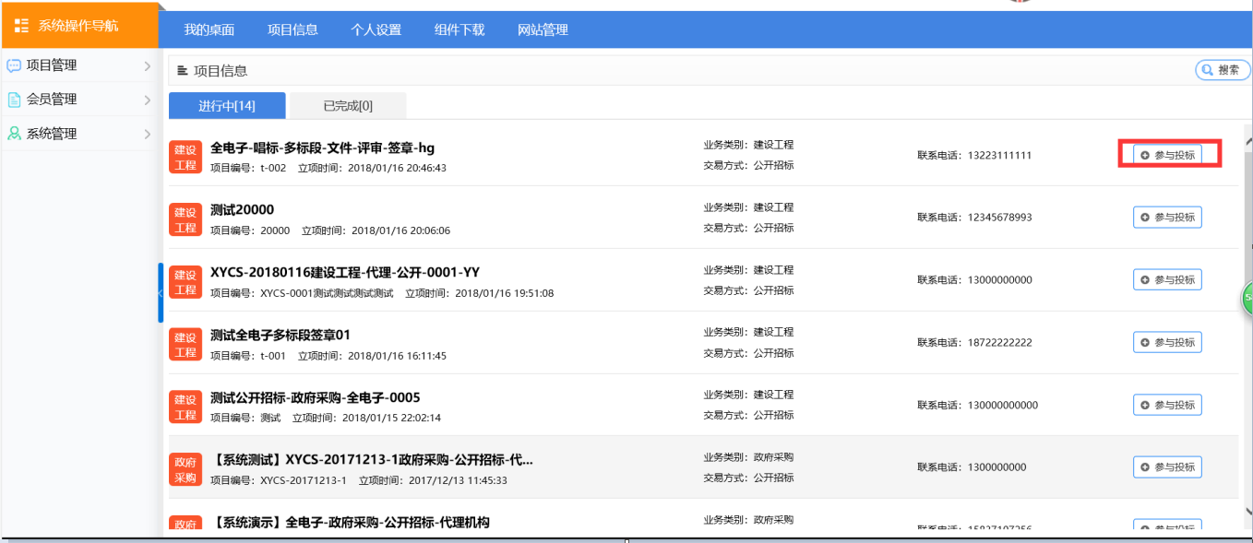
点击查看【保证金缴纳说明单】

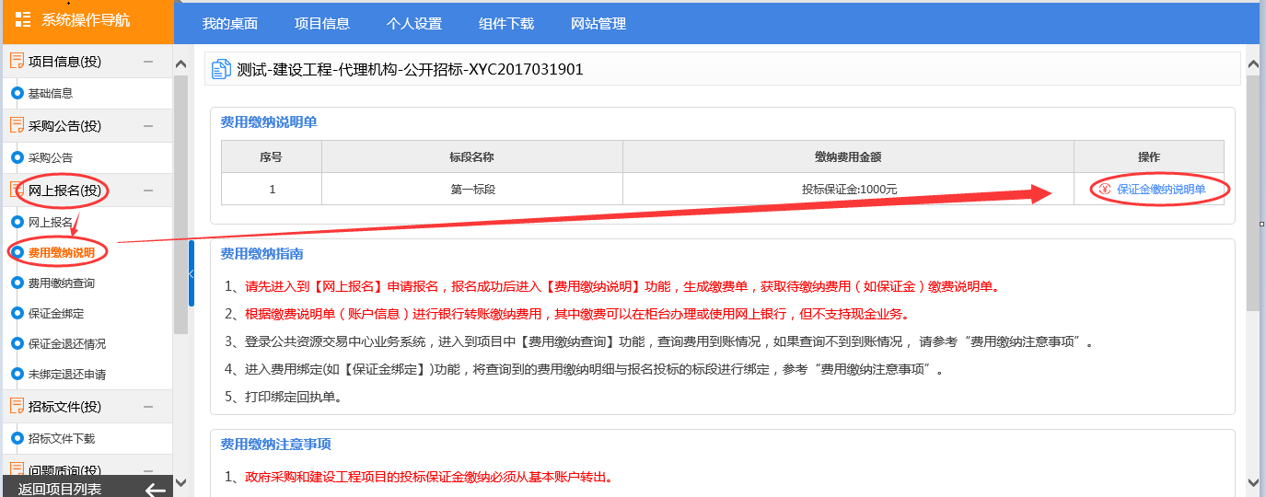
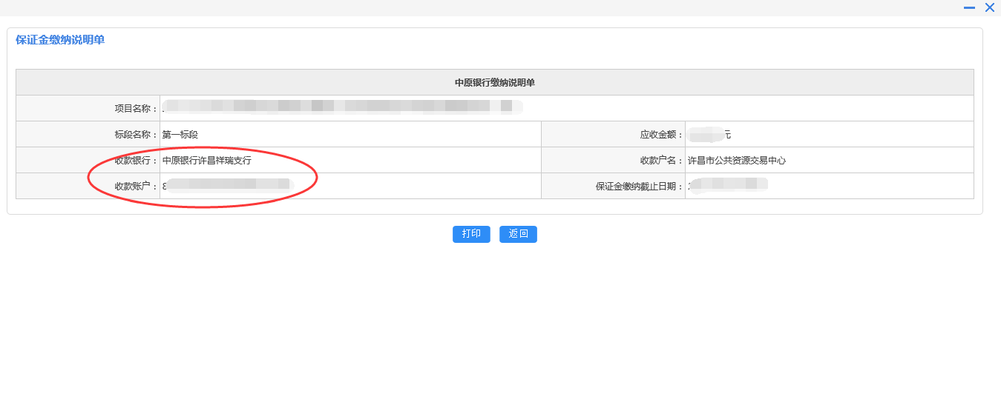
如果您已经按照招标公告缴纳费用以后，请登录中心业务系统，回到网上报名的界面，选择费用缴纳查询，查询您缴纳费用是否已到交易中心账户。
说明：
①付款账户名以及账号为您在注册会员时填写的银行账户信息，请确保您在注册的时候已经填写该信息内容已经提交给中心审核通过并且在参与投标期间不能修改该信息，否则会影响保证金的退还；
②开始时间可以选择你缴纳费用的开始时间，其中开始时间与截止时间之间的时间差不能大于5天（实际上跨行转账5天内也足以到账）；
③当查询到您的费用已经到账以后你便可以将该笔费用用于此项目的投标保证金所用，详见下一步的保证金绑定操作。
当您查询到您的费用已到账时，请选择保证金绑定，然后再点击绑定弹出费用绑定界面，选择您需用于绑定的转账费用，然后点击确认绑定最后点击确定，费用绑定成功后说明该项目您已经成功缴纳费用，点击查看可打印费用缴纳回执。
费用缴纳查询
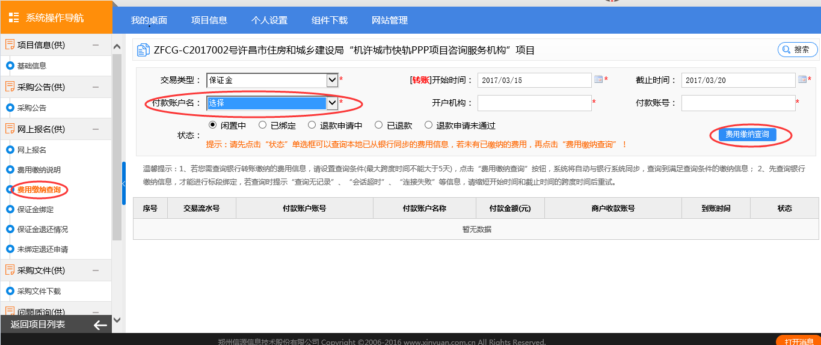
保证金绑定
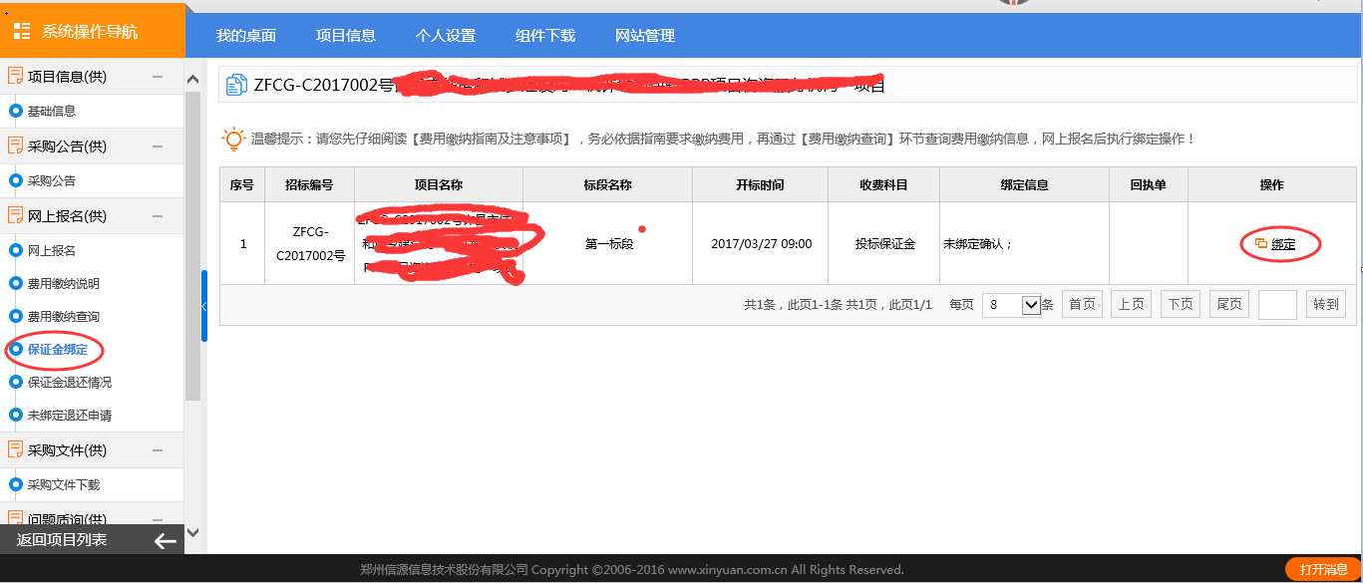

下载招标文件
下载招标文件
选择在会员向导页面选择所投项目后，在图3.6-1中，点击“招标文件下载”，在图3.6-1中选择“下载文件”，系统提供EGP和DOC两种格式的招标文件可供下载，EGP格式文件为制作电子标书或项目中包含工程量清单时下载EGP文件格式的招标文件，并使用投标客户端打开制作电子投标文件或填写工程量清单信息，并生成投电子标文件上传至系统中。
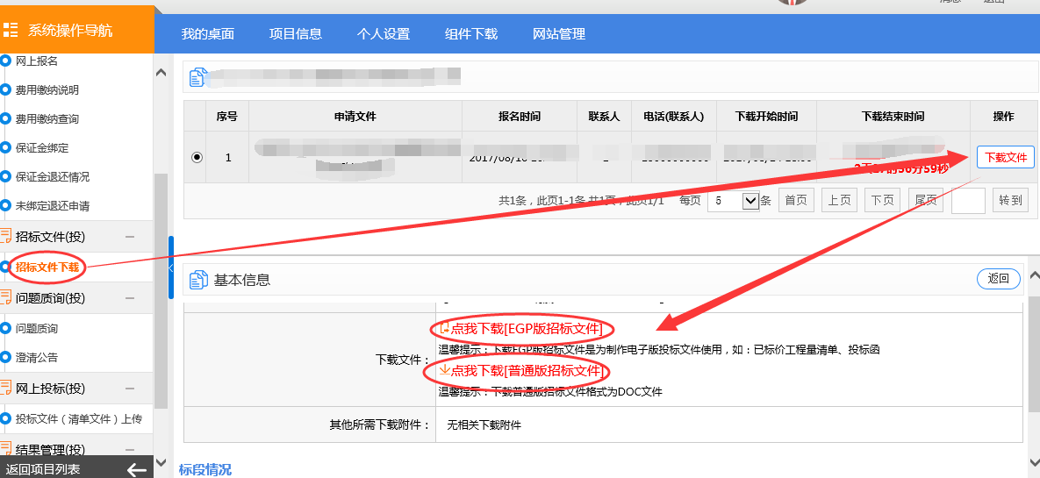
图3.6-1
另：注意上图中的其他需下载附件，如果有，也请投标人下载下来。
注意：下载到本机的是***.egp文件，如果不是换一个下载器重新下载。

安装电子投标文件制作系统
- 登录系统点击【组件下载】-【安钢投标文件制作客户端】-【下载】
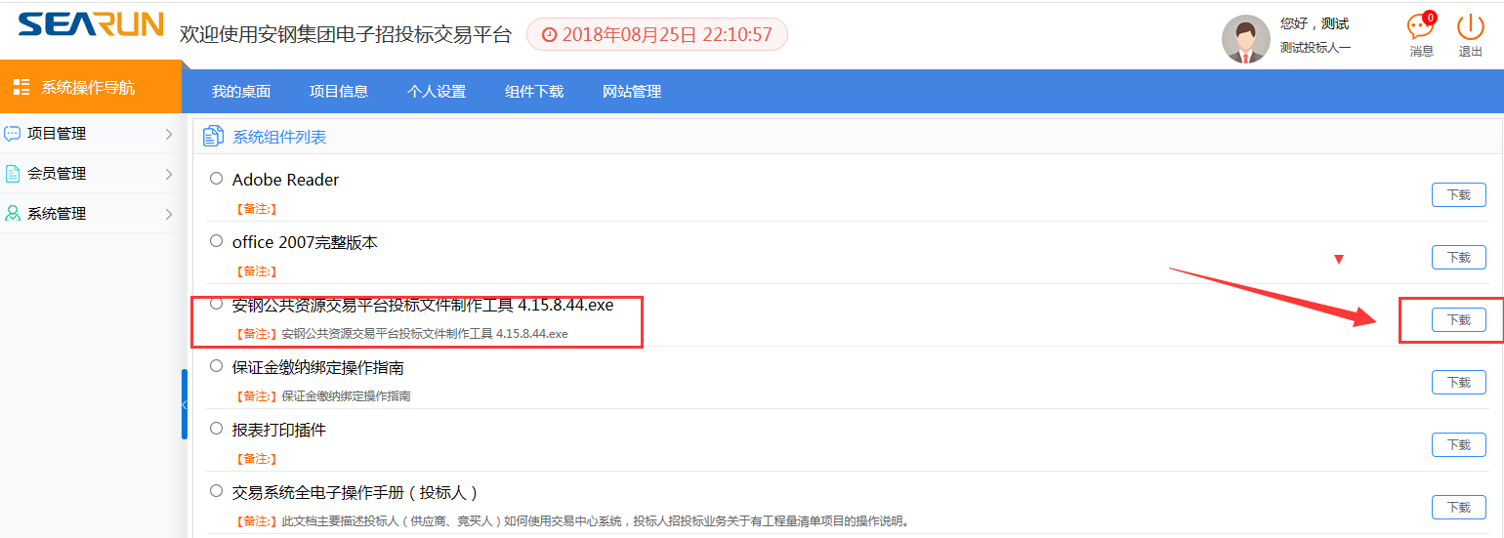
下载后，解压后安装此软件。
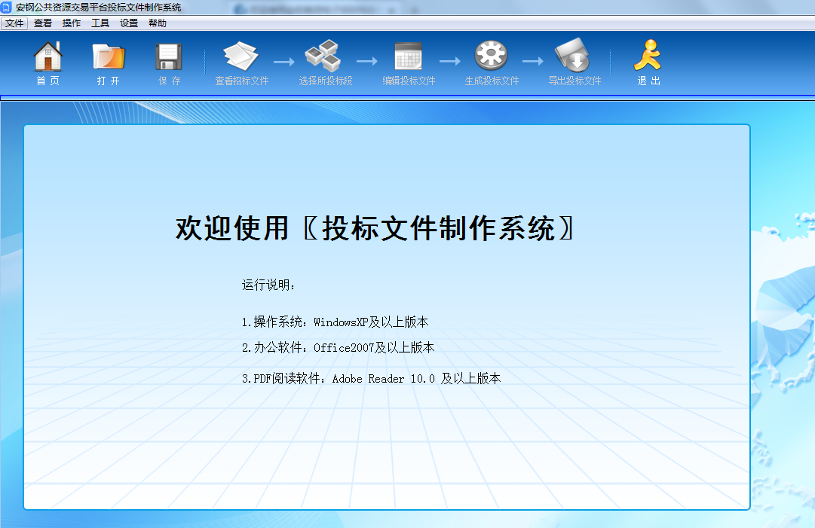

查看招标文件
打开【安钢投标文件制作客户端】-【打开】-找到下载的招标文件-点击【打开】
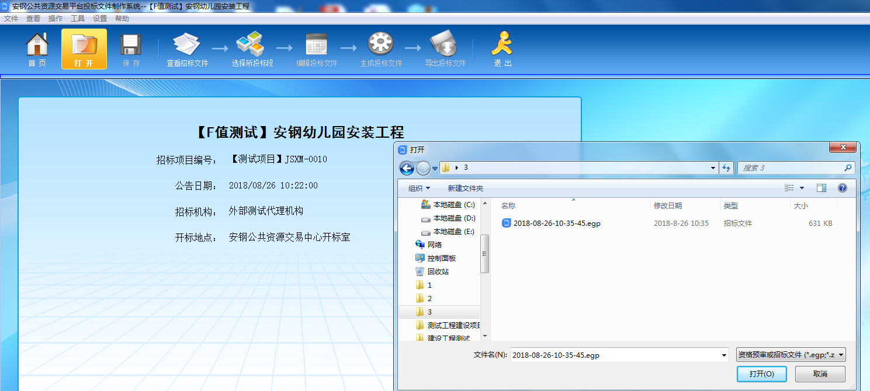

单击图3.8-1页面所示，预览招标文件。
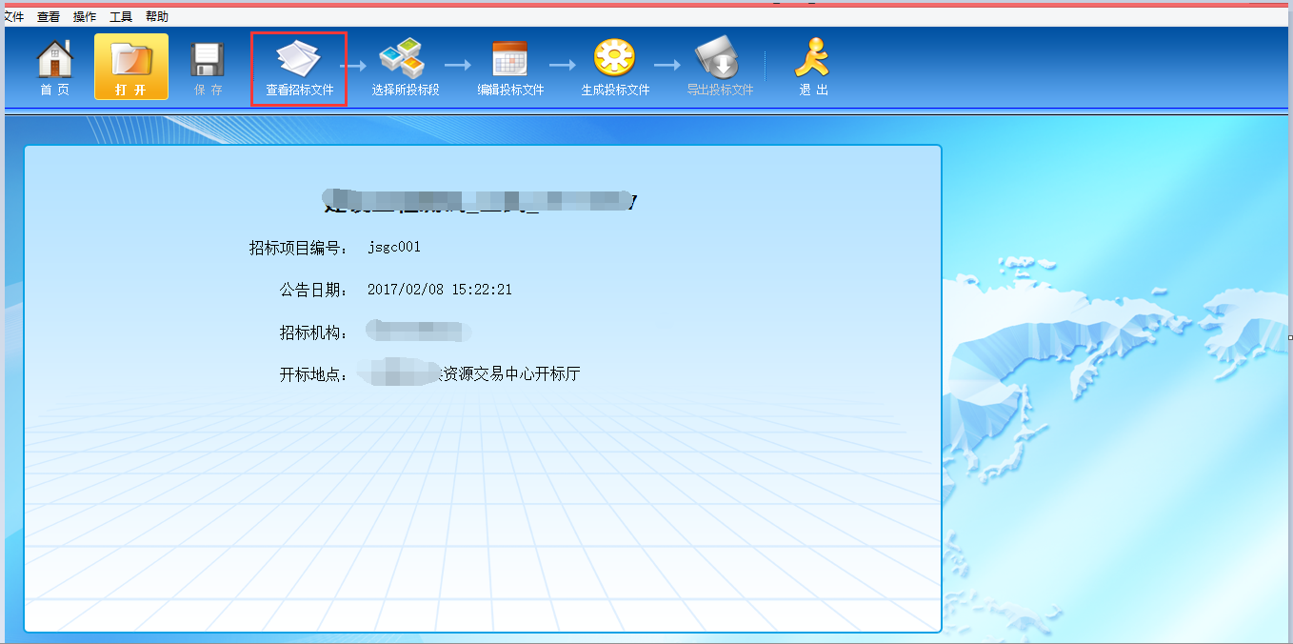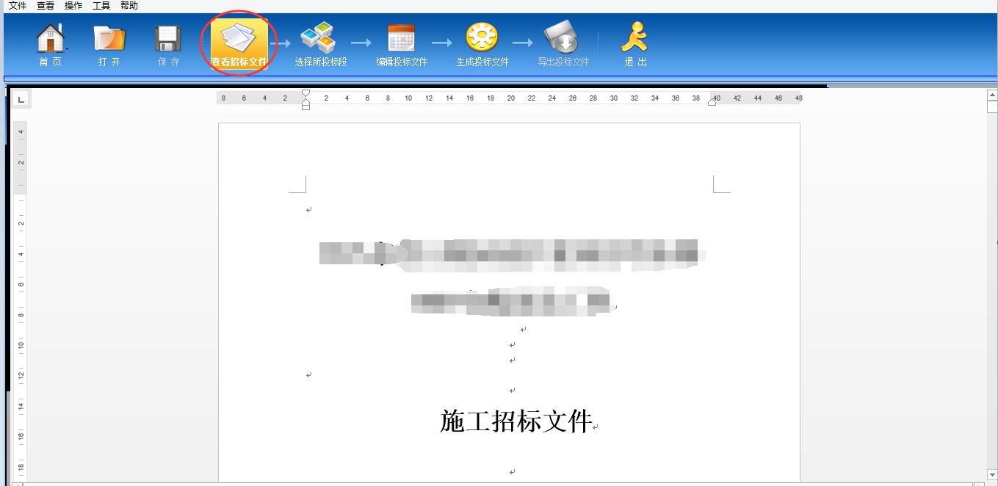
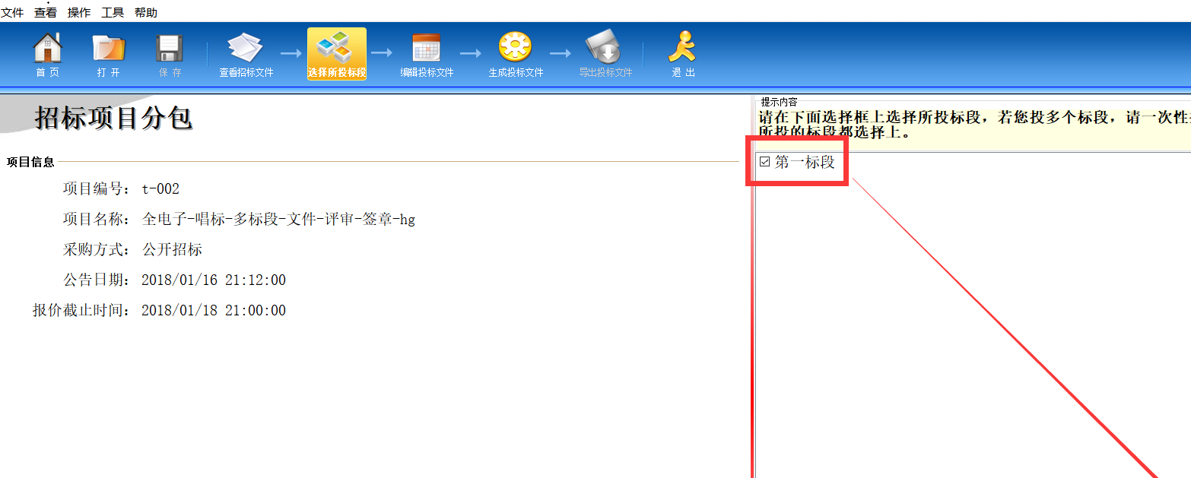
编辑投标文件中综合资料，编辑“投标函”注意：里面报价按照实际情况填写，否则会影响现场开标。
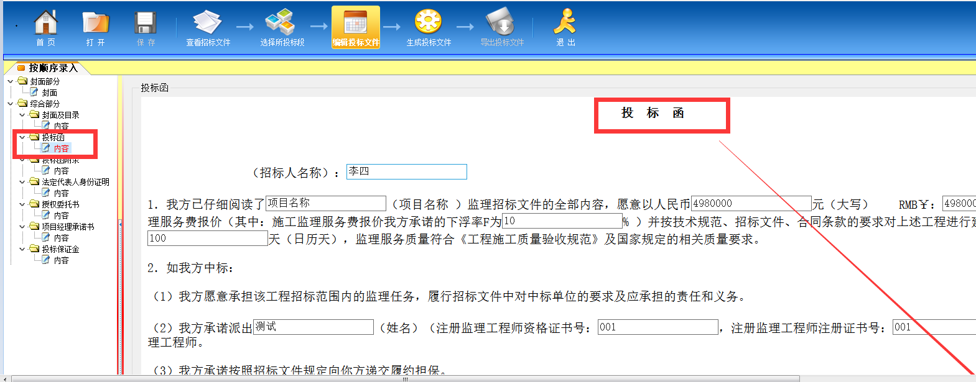
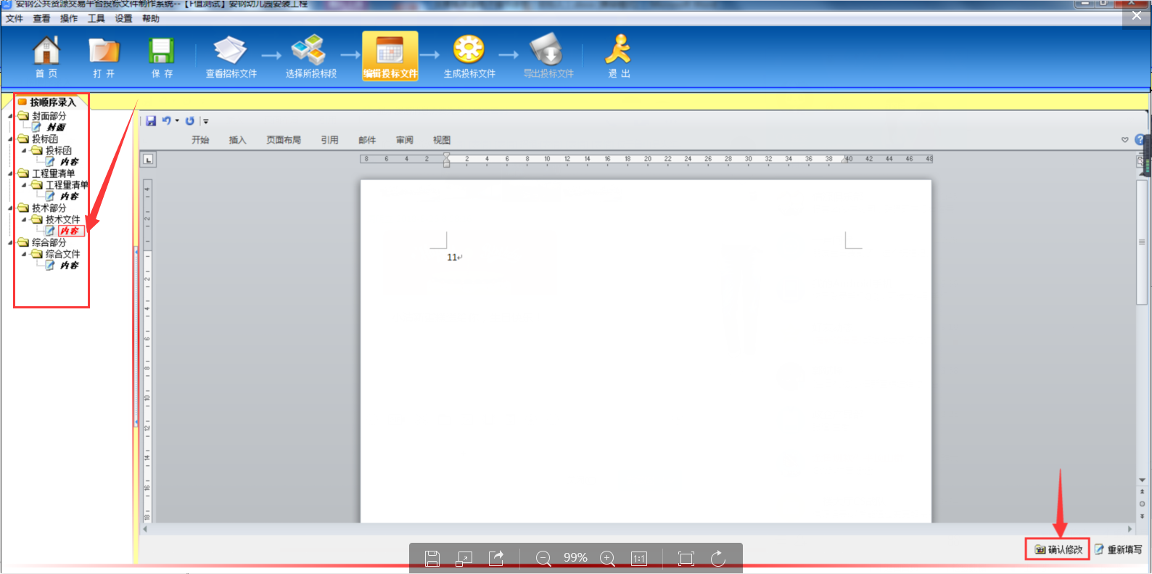

填写工程量清单（需要在线评标的建设工程项目需要此步骤，其他项目可以略过）
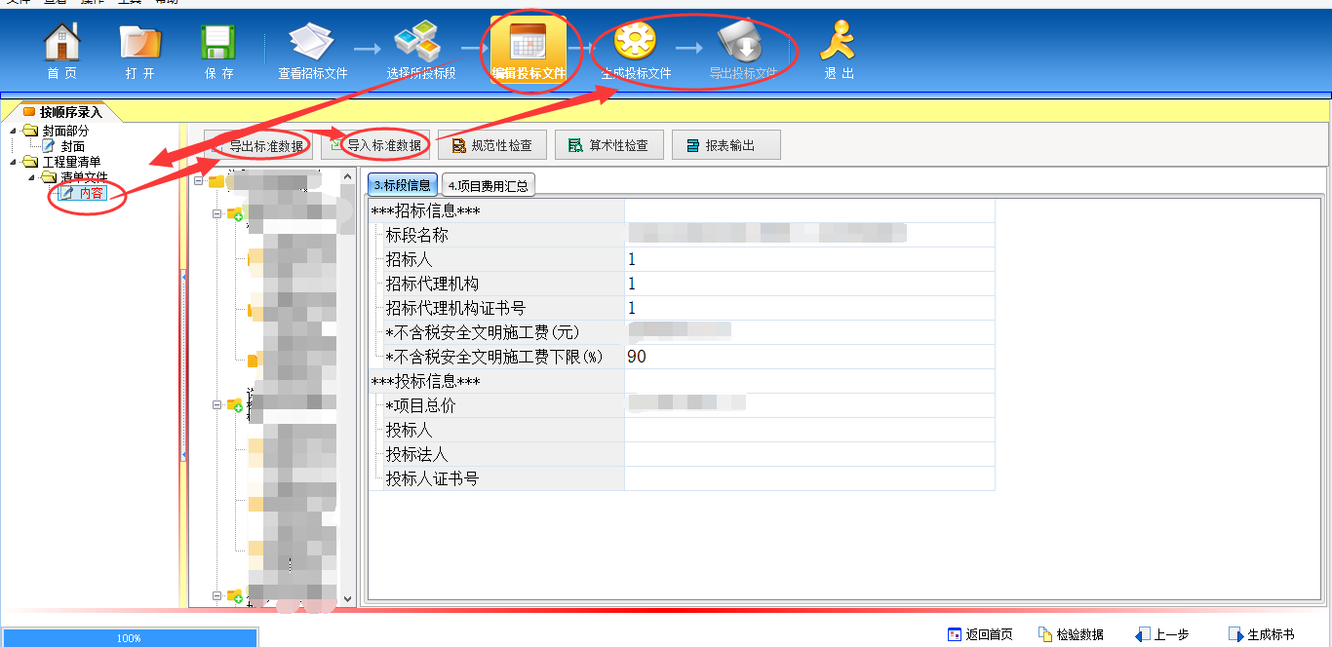
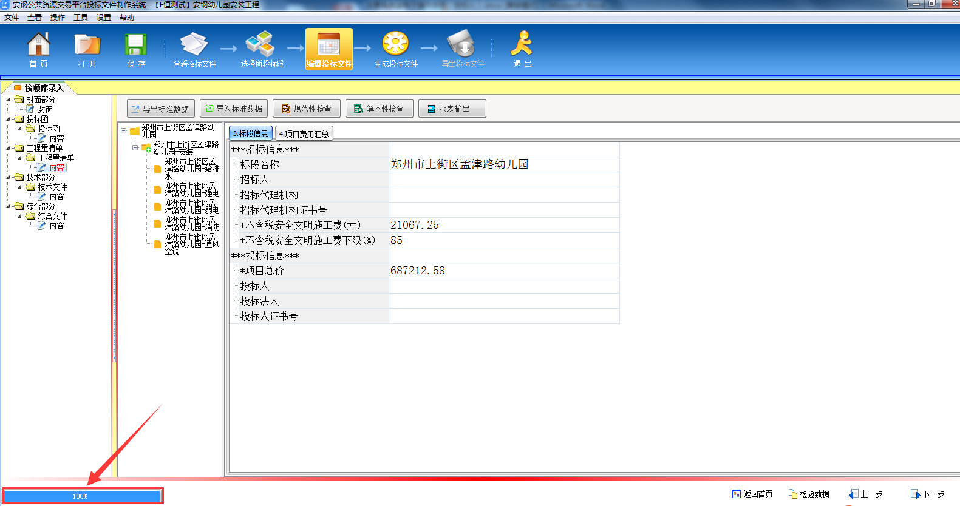
左下角进度条达到100%以后方可生成投标文件
使用投标客户端打开下载的EGP文件——编辑投标文件——找到工程量清单——导出标准数据到造价软件中——在造价软件填完导出YDB标准数据——将YDB标准数据导入到投标客户端中——进行规范性检查和算术性检查——生成投标文件----并进行签章。
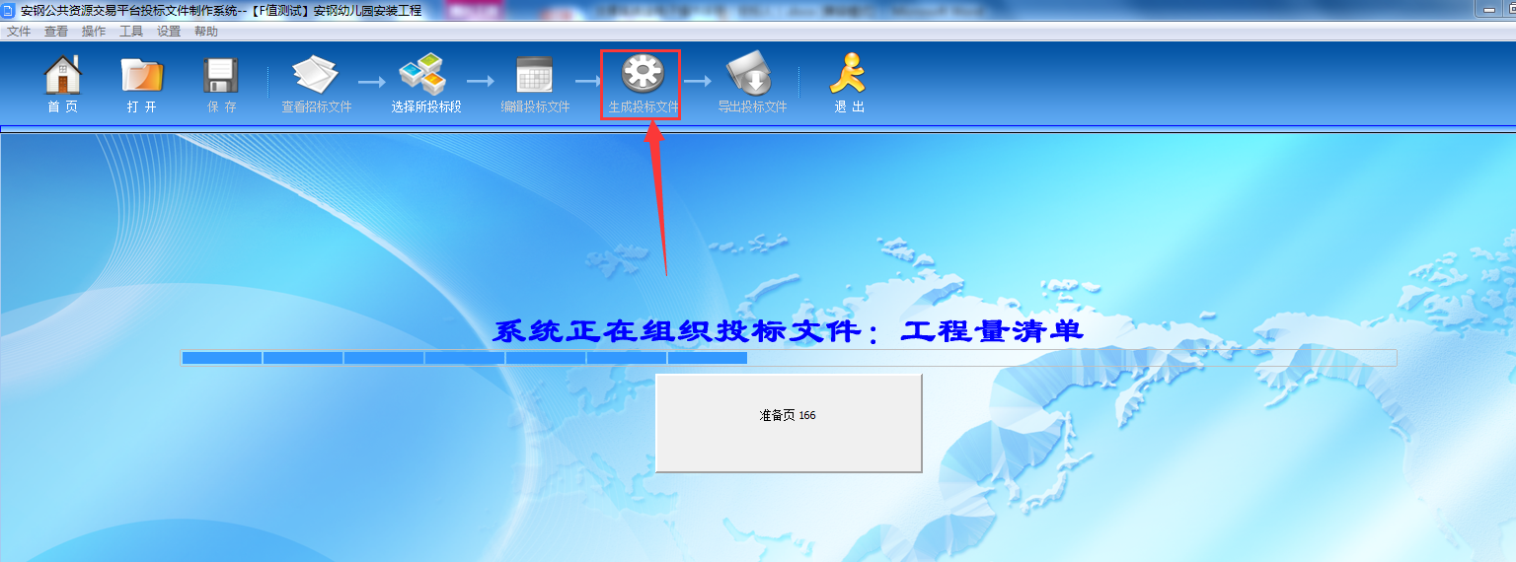
生成投标文件后检查无误，可以进行导出投标文件进行签章(成功生成投标文件并导出投标文件后，会弹出签章界面)：
投标文件制作系统制作完成投标文件之后，如下图所示，点击“导出投标文件”。在系统中CA系统中进行签章。签章时，各投标人应把自己单位的CA锁，全程插入电脑。法人签章KEY签章之后，应立即换回单位KEY。否则后期生成投标文件时，系统会校验是否是单位KEY并进行加密确认，不一致则无法正常导出。
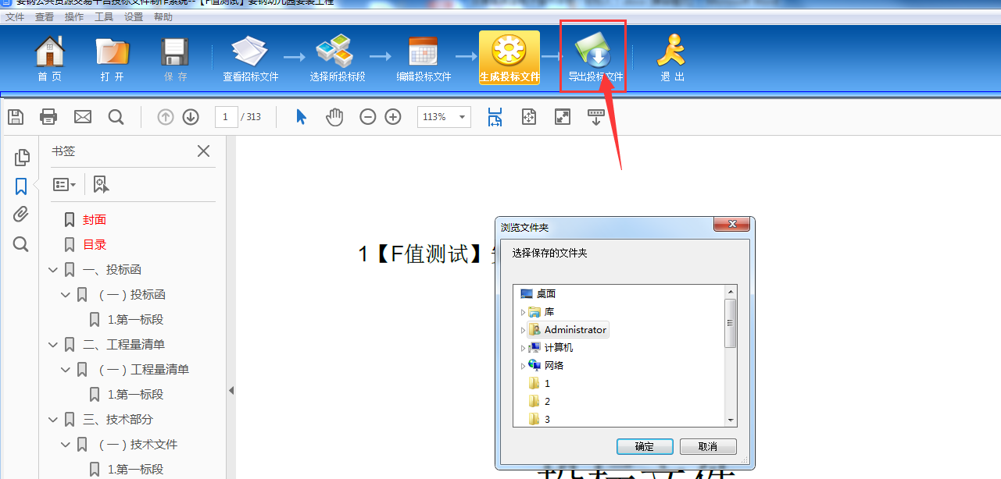
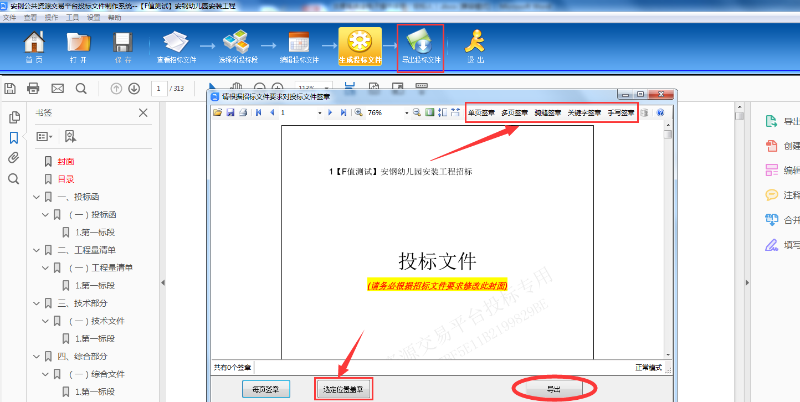
完成签章之后，点击“导出”后，系统会提示是否有修改内容，如果没有问题，点击“确认无误”，随后就可以生成投标文件.file格式。
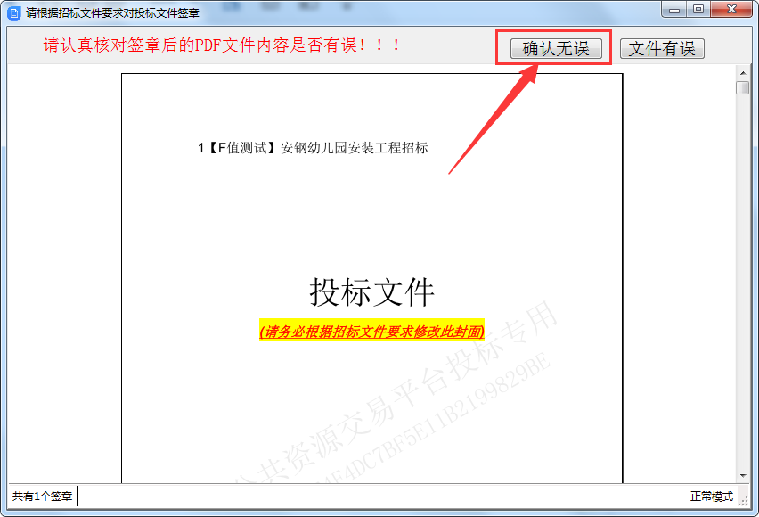
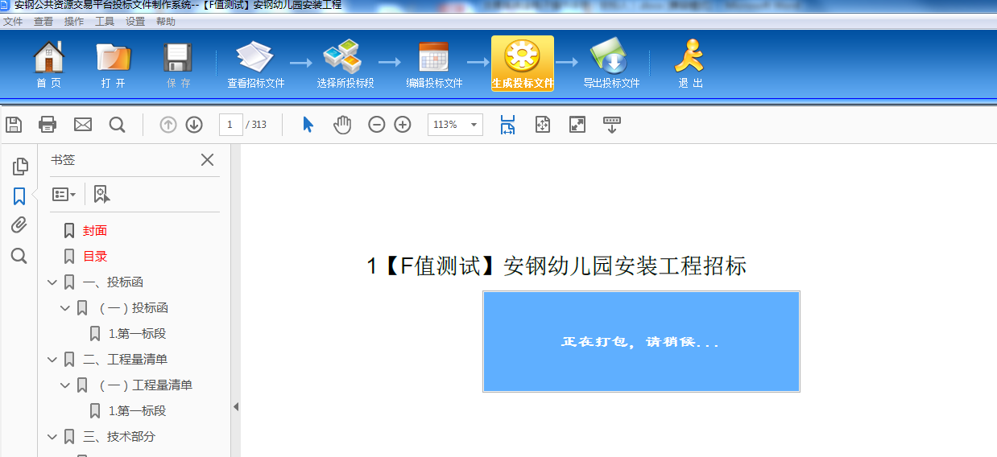
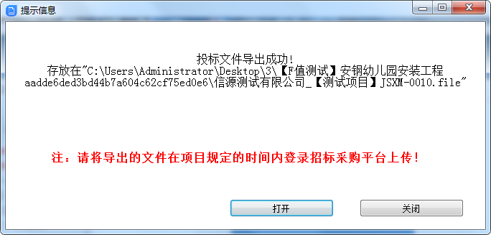

上传投标文件
使用CA锁登录业务系统，进入网上报名界面，上传投标文件内容
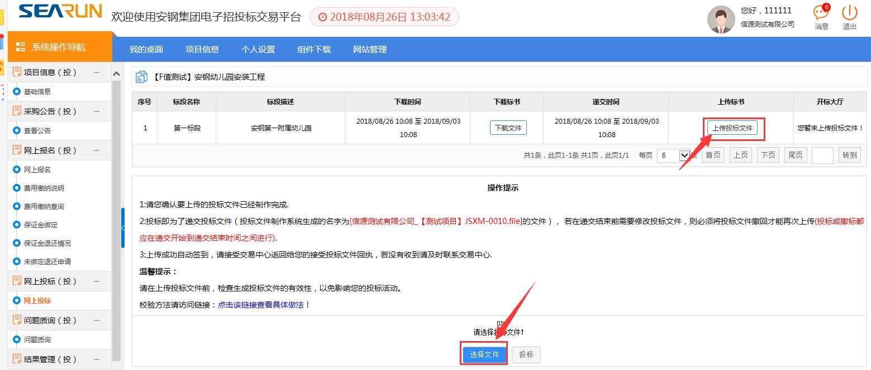
点击选择文件，找到投标编制系统生成的.file文件,进行投标上传
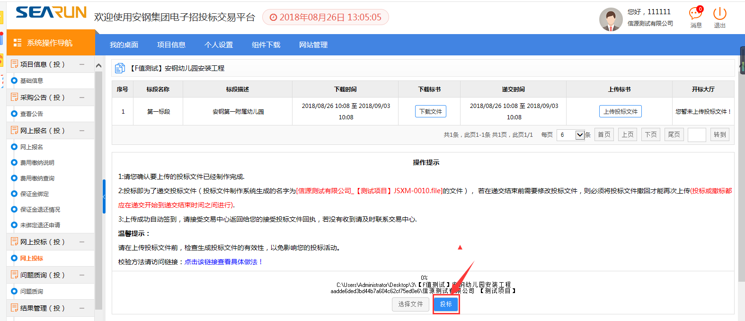
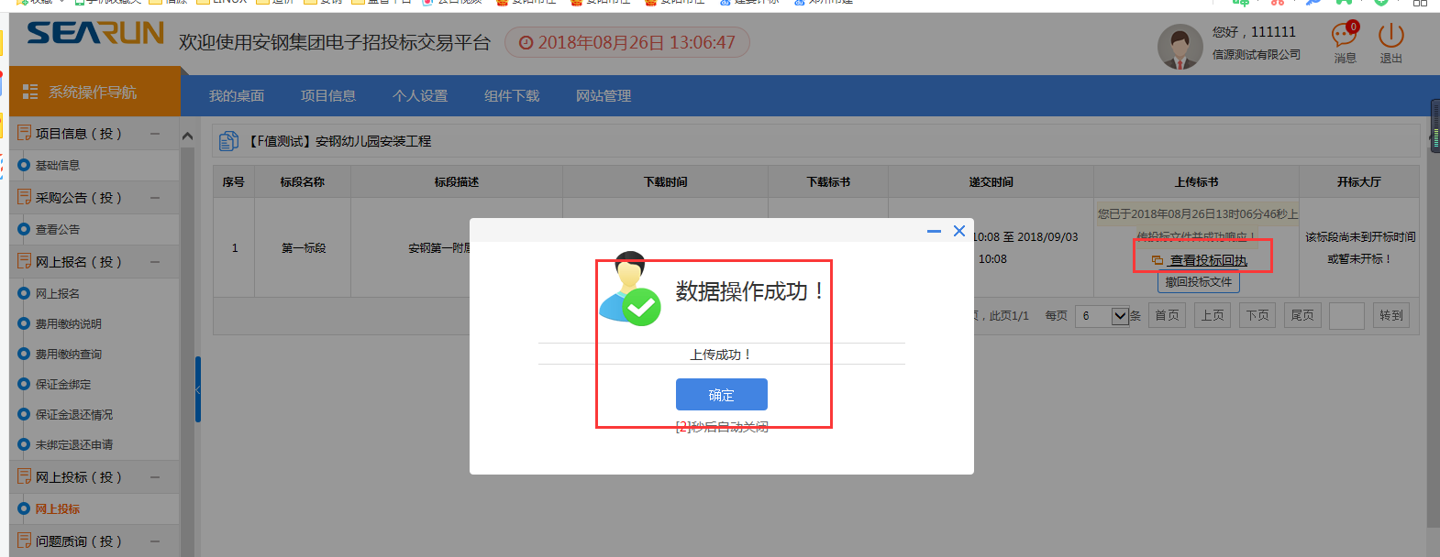
操作提示
1:请您确认要上传的投标文件已经制作完成.
2:投标即为了递交投标文件（投标文件制作系统生成的名字为[file]的文件）， 若在递交结束前需要修改投标文件，则必须将投标文件撤回才能再次上传(投标或撤标都应在递交开始到递交结束时间之间进行).
3:上传成功并且签到后，请接受交易中心返回给您的接受投标文件回执，若没有收到请及时联系交易中心.

开标阶段投标文件解密
在开标阶段，需要投标人及代理机构双方两次解密后方可查看投标人投标内容信息，进行现场唱标，进入解密阶段后，投标人可以现场或者远程对投标文件进行解密。
登录需要开标的项目，打开网上投标中，进入开标大厅进行解密操作。
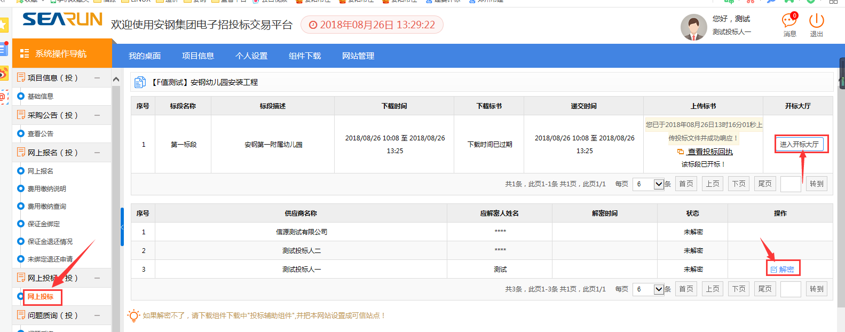

系统管理

信息变更
登录系统后，显示图4.1-1。
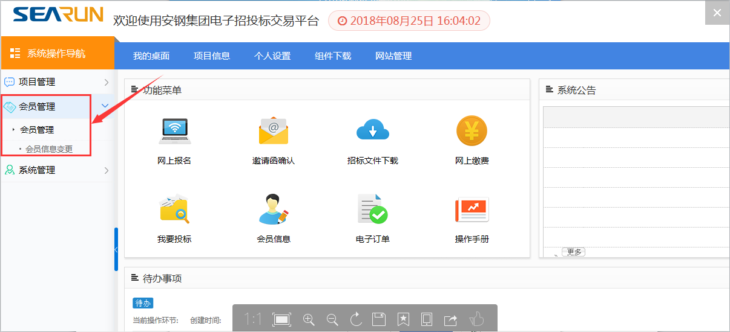
图4.1-1
点击图4.1-1左侧所示的【会员信息变更】,显示图4.1-2，此时可维护相应信息。维护后，务必点击左侧列表中【操作完成】的【提交】按钮，按要求重新提交变更信息。
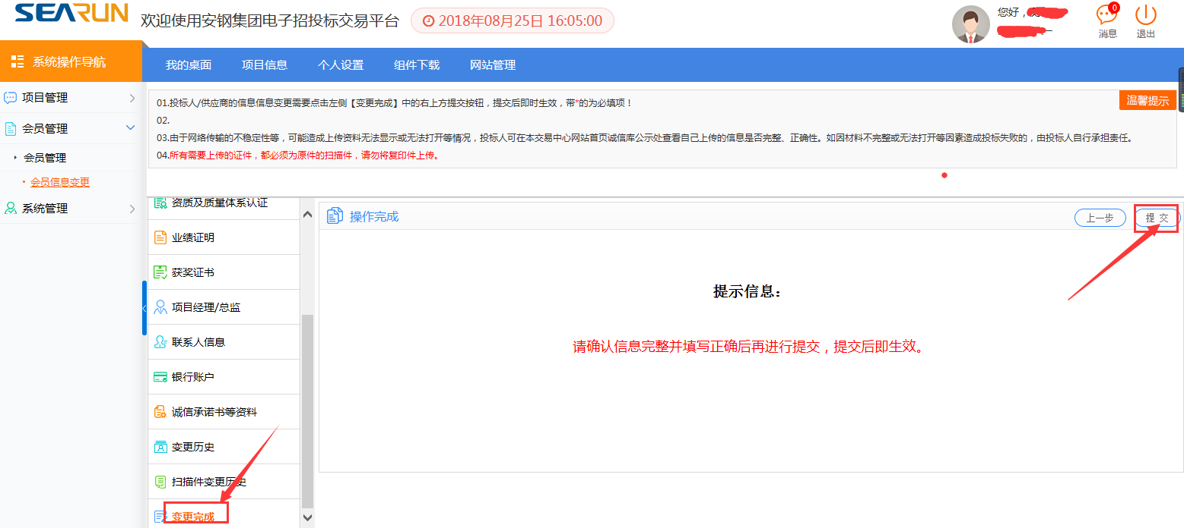
图4.1-2

密码修改
在图4.2-1中点击【密码修改】，可以修改自己的密码，页面如图4.2-2所示。
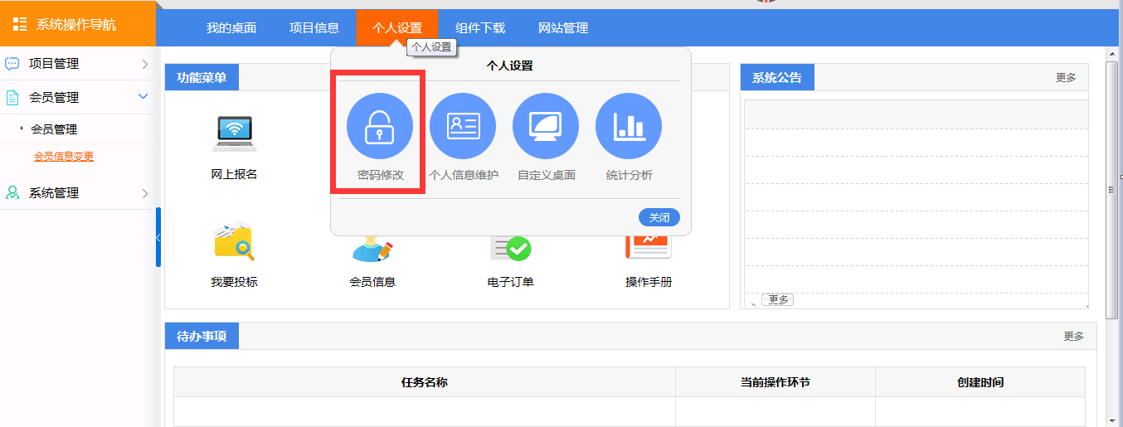
图4.2-1
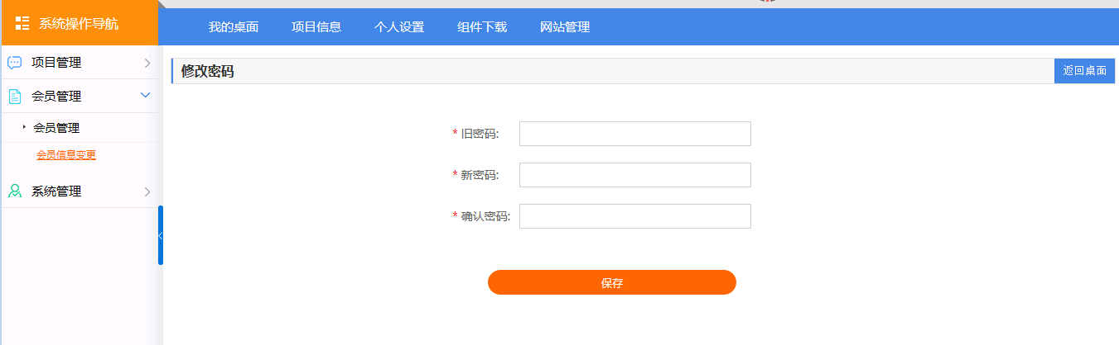
图4.2-2

组件下载
登录系统后，请点击图4.3-1左侧【组件下载】按钮，下载并安装系统插件。下载时不支持第三方下载软件。
图4.3-1

常见问题

登录系统报CA初始化错误
解决办法：
- 请查看CA驱动是否正常开启，未开启时请开启
- 安装完成CA驱动之后是否重启过电脑，未重启时请重启
- CA驱动开启后，插入CA，等右下角提示查出证书时再点击登录
- 重新下载安钢公共资源交易平台投标文件制作系统也可解决

我在交易中心窗口报过名了，是不是还要通过系统走网上报名。
解决办法：
投标人必须通过系统，网上提出报名申请（操作详见3.4）。

怎么打印招标书？
解决办法：
在生成标书后可直接打印，如果无法直接打印可以先将招标文件保存到电脑中再进行打印，详细操作请参照下图。
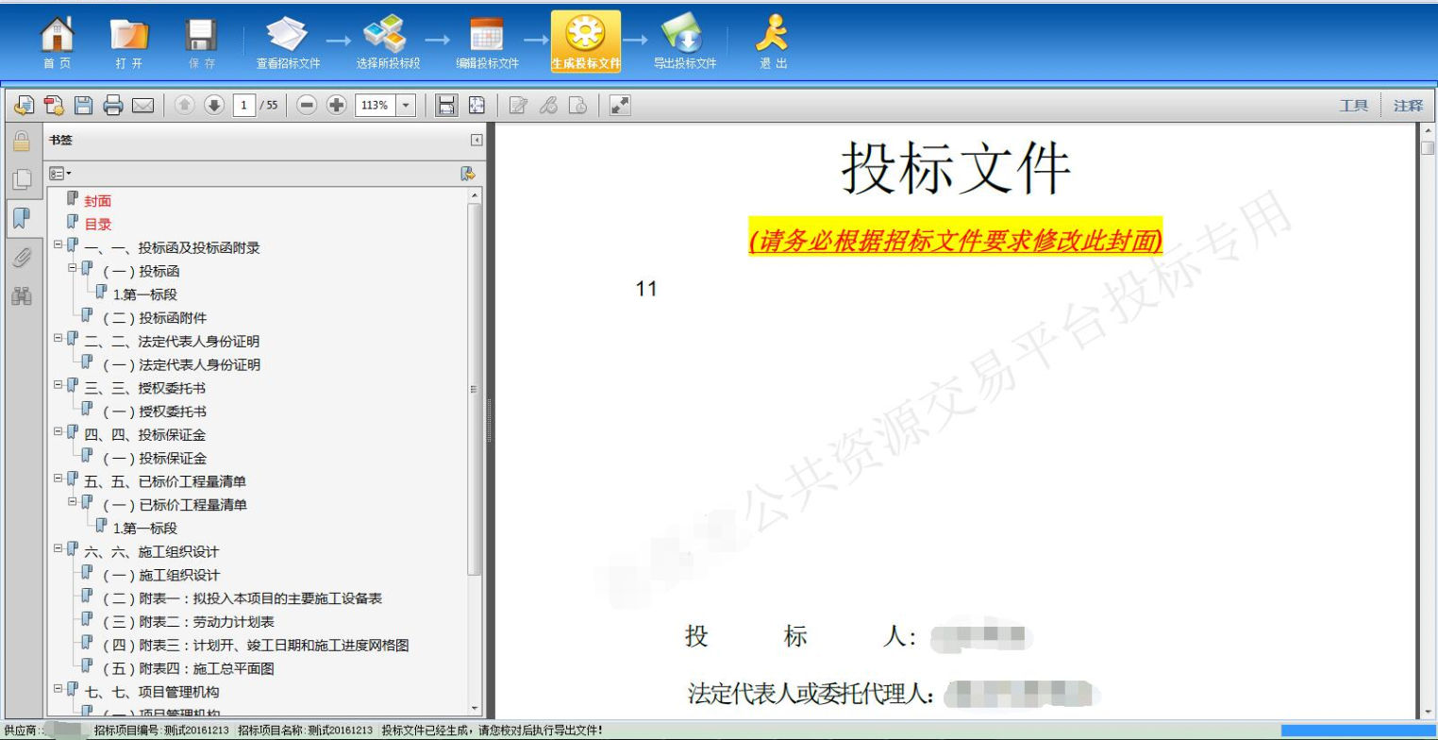

系统提示“非选择性参数”怎么办？
解决办法：
制作标书时，如果系统提示“非选择性参数”，请将投标文件制作系统卸载重新安装一次，如果系统提示有更新则请更新至最新版本。

点了解密按钮却没有反应，无法解密怎么办？
解决办法：
1、请确认是否是用key进行登录的，并且key的状态正常。
2、将解密用的电脑安装“投标文件制作系统”，并将检查IE设置，系统设置可参照本文“第2章2.1系统设置”章节。

标书下载后无法打开怎么办？
解决办法：
1、请确认是否已安装“投标文件制作系统”。
2、如果下载的文件格式为.svc文件，则说明下载的文件不是正确的标书文件，所以无法打开，下载标书时可用下载工具（如：迅雷）进行下载。
正确的标书文件（示例）：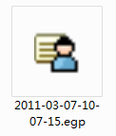

下载投标文件后打开时报错，如下图6.8-1
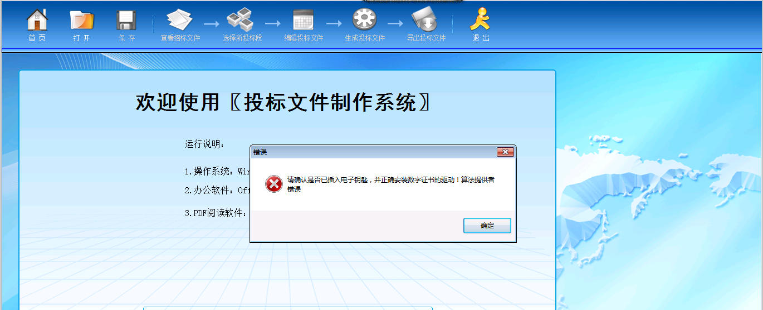
解决办法：
- 重新下载投标文件
- 下载投标文件时，建议选用IE下载，勿用迅雷下载

登录系统时，若如下图6.11-1 所示
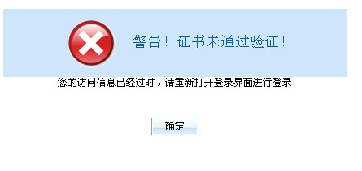
解决办法：
- 重新打开浏览器，登录系统
- 建议使用IE11及以上浏览器、360浏览器兼容模式打开

